Til foreldre og foresatte:
Informasjon om Skolelyst® fra TINE

Skolemelk? Fruktdrikk? Kakaomelk?
Skolelyst® er navnet på skolemelkordningen fra TINE. Våre gode produkter bestilles og betales direkte til TINE på www.skolelyst.no og deles ut hver dag på og av skolen.

Uten kunstig søtning
Alle produktene på skolelyst.no er uten kunstig søtning og de aller fleste er uten tilsatt sukker. Drikkene har et naturlig innhold av sukker fra råvarene.

Utvalg på skolen
Skolene bestemmer selv hvilke produkter de ønsker å tilby på sin skole, men du vil alltid finne Lettmelk 0,5 % fett og Lettmelk 1 % fett i sortimentet. Du kan se hvilke produkter Skolelyst tilbyr til skolene på skolelyst.no/aktuelt/sok-opp-din-skole.

Bærekraftige matpakketips
Skolelyst er opptatt av matsvinn, og har laget matpakkeoppskrifter av restemat.
Se gode oppskrifter på skolelyst.no/aktuelt/fra-matsvinn-til-matpakker.

Spørsmål?
Gå til skolelyst.no/sporsmal eller kontakt oss på telefon 23 288 334 eller på e-post skolelyst@tine.no.

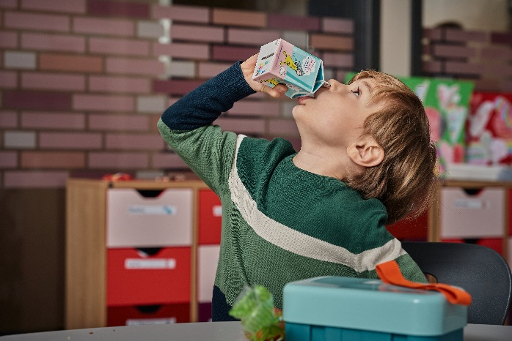 | Registrer deg og bestill nå, på skolelyst.no | 